Drodzy Uczniowie!
W naszej szkole od dłuższego czasu działa specjalna korespondencja z dziećmi, które mieszkają w innych miastach, na terenie Polski. Tą specjalną korespondencją jest „Marzycielska Poczta”, dzięki której możemy się kontaktować z dziećmi niepełnosprawnymi poprzez pisanie do nich tradycyjnych listów i kartek. Każdy napisany przez uczniów naszej szkoły list dostarcza tym dzieciom wiele radości. Poprzez tę akcję pomagamy chorym dzieciom i ich rodzicom. Dla dzieci listy i kartki stanowią ogromne wsparcie. Dzieci często proszą rodziców o ponowne przeczytanie treści listów lub same wielokrotnie do nich wracają.
Wiele dzieci większość swojego czasu spędza w domach i szpitalach, a „Marzycielska Poczta” pozwala im rozproszyć uczucie samotności, dając wiele okazji do uśmiechu.
Na pewno przyszedł Wam do głowy pomysł, jak się przyłączyć do tej akcji? Już informujemy, jak zrobić pierwszy krok. Na początku wybieracie sobie dziecko, spośród osób, których profile umieściliśmy w tej zakładce. Następnie sięgacie po kartkę papieru i po coś do pisania i zabieracie się do napisania listu. Możecie w nim napisać o swoich zainteresowaniach, marzeniach, o rodzinie, przyjaciołach lub po prostu opisujecie swój dzień, czy wakacje. Mile widziane są też laurki. Kiedy macie już gotowy list, czy kartkę to wkładacie go do koperty, adresujecie i zanosicie p. Monice Geisler i p. Marii Przybylskiej – Kępińskiej, a któraś z pań wysyła ten list lub kartę wybranemu przez Was dziecku. Podajemy adresy, więc sami również możecie wysłać swoje listyMożna napisać list do większej ilości dzieci.
Dzieci bardzo się też cieszą z kartek urodzinowych, więc może warto sprawdzić, kiedy mają urodziny i coś dla nich narysować, czy napisać życzenia, aby rozjaśnić ich buzie uśmiechem?:)
Przedstawiamy profile dzieci, z którymi mamy stały kontakt:

- Monika Jadczak

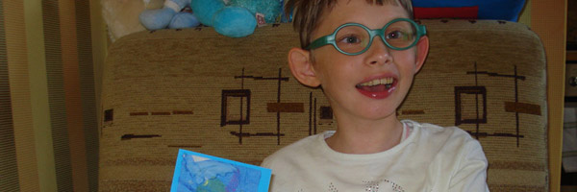

Przedstawiam Wam Piętnastoletnią Monikę z porażeniem mózgowym, której największą pasją jest taniec. Monika już kiedyś miała przyjemność otrzymywać listy, ale tylko przez chwilę. Jeśli chcecie sprawić jej tą radość to zapoznajcie się proszę z poniższymi informacjami.

Data Urodzin: 30.04.2000r.

Zainteresowania Moniki:

Ulubieni sportowcy i drużyny:
Monika kibicuje wszystkim Polakom, a najbardziej teraz Kamilowi Stochowi i Kubicy
Ulubione sporty:
Siatkówka, piłka ręczna, skoki narciarskie, rajdy
Ulubieni piosenkarze i zespoły:
Majka Jeżowska, kompozytor Piotr Rubik
Ulubieni aktorzy:
M. Kożuchowska, aktorzy występujący w programach dla dzieci
Ulubione bajki i postacie z bajek i komiksów:
Bolek i Lolek, Kubuś Puchatek
Ulubione programy rozrywkowe:
Taniec z gwiazdami
Ulubione kanały telewizyjne:
Wszelakie teleturnieje dla dzieci, sport
Ulubione zabawki:
Puzzle, układanki
Ulubione formy spędzania czasu:
Na dworzu na huśtawce, wyjścia do teatrzyku
Ulubione książki:
Bajki dla dzieci, zagadki, książki z płytką do słuchania, łamigłówki
Inne:
Lubi także Wojciecha Cejrowskiego jak i jego programy podróżnicze, a także program Magdy Gessler kuchenne rewolucje jak i Panią Madzie

Dane do korespondencji:
Monika Jadczak,
ul. Sikorskiego 18/36
07 – 413 Ostrołęka

- Jakub Popko
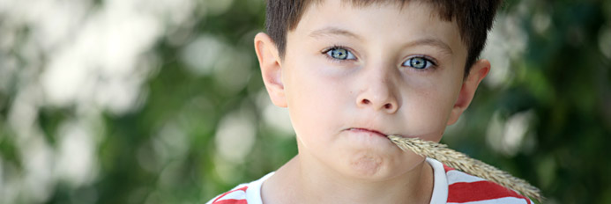

Kubuś to ciekawy świata i energiczny chłopiec, który urodził się z rzadką, sporadyczną chorobą genetyczną – zespołem Klinefeltera. Ze względu na chorobę, rehabilitacja zajmuje mu sześć dni w tygodniu. W tym natłoku zajęć przydałaby mu się odrobina radości, w szczególności, że Kuba uwielbia wypatrywać listonosza.

Data urodzin: 12.11.2005

Zainteresowania Kuby:

Ulubieni sportowcy i drużyny:
Real Madryt
Ulubione sporty:
Łucznictwo
Ulubieni piosenkarze i zespoły:
Ania Wyszkoni, Liber, Feel
Ulubieni aktorzy:
Kuba Wesołowski, Agnieszka Dygant, Tomasz Karolak, Paweł Małaszyński
Ulubione bajki i postacie z bajek i komiksów:
Fineasz i Ferb,Scooby-Doo
Ulubione filmy i seriale:
Komisarz Alex, Prawo Agaty, Lekarze
Ulubieni komicy i kabarety:
Łowcy.B
Ulubione programy rozrywkowe:
Mam Talent
Ulubione kanały telewizyjne:
Disney XD, Cartoon Network
Marzenia – te duże i małe:
Być na planie serialu Komisarz Alex. Wyjazd w góry, jazda motorem takim dużym!
Ulubione zabawki:
Hot Wheels
Ulubione formy spędzania czasu:
Urządzanie wyścigów samochodowych
Ulubione książki:
Podróże Guliwera, Mikołajek
Rzeczy, które dziecko zbiera lub kolekcjonuje:
Resoraki, aniołki

Dane do korespondencji:
Jakub Popko,
ul. Zielińskiego 30a/1
53 – 534 Wrocław

- Jakub Ostasz

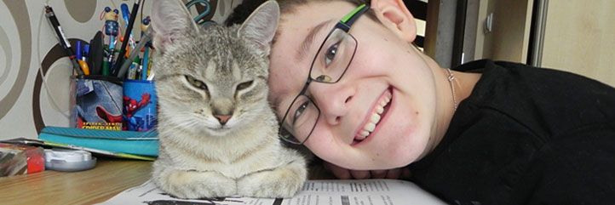

Powitajcie Kubusia, który zanim trafił do Marzycielskiej Poczty razem z rodziną wysyłał listy do innych ciężko chorych dzieci. Teraz to On z niecierpliwością czeka na Wasze przesyłki i ciepłe słowa. Ten wesoły, ciekawy świata i ludzi facet z pewnością odwdzięczy się Wam szerokim uśmiechem. Poniżej znajdziecie profil Kuby przygotowany przez jego mamę.
Data urodzin: 31.10.2002

Zainteresowania Kuby:

Ulubieni sportowcy i drużyny:
Mariusz Pudzianowski, Robert Kubica, Adam Małysz
Ulubione sporty:
Skoki narciarskie, Formuła 1, Strong Men
Ulubieni piosenkarze i zespoły:
Feel
Ulubieni aktorzy:
Aktorzy Polscy bez wyraźnego wskazania
Ulubione bajki i postacie z bajek i komiksów:
Spider Man
Ulubione filmy i seriale:
Seriale polskie
Ulubieni komicy i kabarety:
Ani Mru Mru
Ulubione programy rozrywkowe:
Mam talent,Taniec z Gwiazdami
Ulubione kanały telewizyjne:
Discovery, Disney Channel
Marzenia – te duże i małe:
Aparat do robienia podwodnych zdjęć, lot motolotnią, balonem, samolotem
Ulubione zabawki:
Gry logiczne
Ulubione formy spędzania czasu:
Zabawa z rówieśnikami
Ulubione książki:
Kuba i Buba G. Kasdepke
Rzeczy, które dziecko zbiera lub kolekcjonuje:
Autografy

Dane do korespondencji:
Kuba Ostasz,
ul. Sadowa 4/7
22 – 678 Ulhówek

- Julia Skonieczek

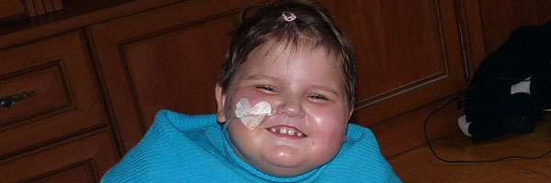

Julia to podopieczna Pomorskiego Hospicjum dla dzieci, która dotknięta jest chorobą mitochondrialną z manifestacją wielonarządową. Mimo, że jest to choroba nieuleczalna, Julka stara się cieszyć życiem, przez co znajomi nazywają ją Wielką Wojowniczką. Ze względu na liczne schorzenia dziewczynka ma ograniczony kontakt z dziećmi, dlatego każdy wysłany list będzie dla Julii wielką radością.

Data urodzin: 22.12.2004

Zainteresowania Julii:

Ulubione sporty:
Biegi
Ulubieni piosenkarze i zespoły:
Enej, Werba, Boys
Ulubieni aktorzy:
Małgorzata Foremniak
Ulubione bajki i postacie z bajek i komiksów:
Witsch, Vinx, Gumisie, Barbie, Doktor Maskotek
Ulubione filmy i seriale:
Ranczo, M jak Miłość, Na Dobre i na Złe, Komisarz Alex
Ulubione kanały telewizyjne:
Bumerang, Disney Junior, Cartoon Network
Marzenia – te duże i małe:
Łóżko Księżniczki, fajne ciuchy, DVD przenośne
Ulubione zabawki:
Gry komputerowe, laki, kucyki

Dane do korespondencji:

Julia Skonieczek
Wandowo 38a
82 – 520 Gardeja

- Nicola Kabat
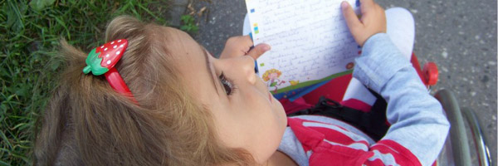

Nikola to podopieczna Łódzkiego Hospicjum dla dzieci, która zmaga się z nieuleczalną chorobą jaką jest rdzeniowy zanik mięśni. Rodzice dziewczynki wierzą, że Marzycielska Poczta pozwoli zdobyć jej wielu przyjaciół, których Nikoli bardzo brakuje. Dziewczynka czuje się samotna, większość czasu spędza w domu, dlatego Wasze przesyłki z pewnością urozmaicą jej codzienną rutynę.

Data urodzin: 01.03.2006

Zainteresowania Nicoli:

Ulubieni sportowcy i drużyny:
Widzew Łódź
Ulubione sporty:
Piłka nożna, żużel
Ulubieni piosenkarze i zespoły:
Volver, Bebelini
Ulubione bajki i postacie z bajek i komiksów:
Truskawkowe ciastko, Barbie, Świnka Peppa, Księżniczki
Ulubione filmy i seriale:
M jak Miłość, Trudne sprawy, Dlaczego ja?
Ulubione programy rozrywkowe:
Jaka to Melodia, Mam talent
Ulubione kanały telewizyjne:
Mini Mini, Disney xd, Disney Channel
Marzenia – te duże i małe:
Notebook Różowy, Spotkanie z Księżniczkami, Zostać KSIĘŻNICZKĄ
Ulubione zabawki:
Lalki barbie, figurki małe, Truskawko dziewczynki, koniki
Ulubione formy spędzania czasu:
Granie w gry, czytanie książek
Ulubione książki:
Baśnie, Kopciuszek, Śpiąca Królewna, Księżniczka na ziarenku grochu, Czerwony kapturek, Jaś i Małgosia… oj dużo tego jest…
Rzeczy, które dziecko zbiera lub kolekcjonuje:
Aniołki, Słoniki porcelanowe

Dane do korespondencji:
Nicola Kabat,
ul. Nawrot 96a/3
90 – 040 Łodź

- Tobiasz Nowicki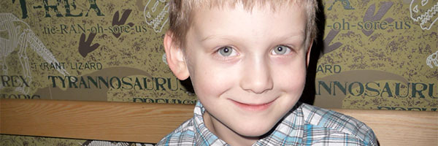

Tobiasz ma dziesięć lat i marzy o zostaniu paleontologiem. Dokładnie w dniu trzecich urodzin zdiagnozowano u niego białaczkę limfoblastyczną, która odizolowała go od rówieśników. Dodatkowe powikłania po leczeniu i obniżona odporność nie pozwalają chłopcu powrócić do zabaw z kolegami, dlatego tak bardzo potrzebuje pocztowych przyjaciół. Jesteśmy pewni, że wasze listy rozjaśnią jego codzienność.

Data urodzin: 10.11.2005

Zainteresowania Tobiasza:

Ulubieni sportowcy i drużyny:
Polska drużyna piłkarska
Ulubione sporty:
Piłka nożna, rower, jiu-jitsu, łyżwy, rolki
Ulubieni piosenkarze i zespoły:
Muzyka klasyczna, piosenki dziecięce
Ulubione bajki i postacie z bajek i komiksów:
Pat i Mat
Ulubione filmy i seriale:
Star Wars, ninjago, filmy o dinozaurach
Ulubione kanały telewizyjne:
Telewizja dziecięca
Marzenia – te duże i małe:
Zostać paleontologiem i mieć własny park dinozaurów,pojechać do legolandu,mieć wielkie terrarium z legwanem
Ulubione zabawki:
Klocki lego i playmobil
Ulubione formy spędzania czasu:
Zabawa z bratem klockami i dinozaurami, gry, rower, zabawy plastyczne, granie na gitarze
Ulubione książki:
Wszelkie o dinozaurach, przygodowe
Rzeczy, które dziecko zbiera lub kolekcjonuje:
Dinozaury, lego
Uwagi:
Tobiasz opiekuje się żółwiem

Dane do korespondencji:
Tobiasz Nowicki,
ul. Gliniana 22
20 – 620 Lublin
- Katarzyna Krupa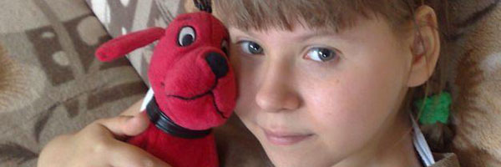

Na Wasze listy czeka także Kasia, która od pierwszego dnia życia jest leczona, przeszła wiele operacji i zabiegów ratujących i usprawniających życie. Do dnia dzisiejszego była hospitalizowana aż 36 razy. Pomimo tego jest pogodnym i radosnym dzieckiem. Kasia uwielbia dostawać listy! Sprawiają jej one to dużo przyjemności.
Największym problemem dla dziewczynki w tej chwili jest nauka chodzenia. Porusza się coraz lepiej przy „balkoniku”, chociaż ma przykurcze mięśni nóg, które tylko w ograniczonym stopniu pozwalają na zginanie kolan. Kiedy jej to nie wychodzi płacze i krzyczy – nie mogę, nie mogę! Dla dalszego usprawnienia naszego dziecka potrzebna jest stała, bardzo intensywna rehabilitacja w specjalistycznych ośrodkach, którą rodzice starają się jej zapewnić i która da jej szansę, że spełni się Kasi marzenie – samodzielnie zacznie chodzić.

Data urodzin: 20.06.2000

Zainteresowania Kasi:

Ulubieni sportowcy i drużyny:
Adam Małysz
Ulubione sporty:
Chodzenie
Ulubieni piosenkarze i zespoły:
Doda
Ulubieni aktorzy:
Lucyna Malec
Ulubione bajki i postacie z bajek i komiksów:
Clifford duży czerwony pies
Ulubione filmy i seriale:
Klan, Barwy szczęścia, Na wspólnej
Ulubieni komicy i kabarety:
Pod Wyrwigroszem
Ulubione programy rozrywkowe:
Tak to leciało
Ulubione kanały telewizyjne:
Mini mini, Discovery
Marzenia – te duże i małe:
Mieć dużo klocków Lego
Ulubione zabawki:
klocki Lego
Ulubione formy spędzania czasu:
Komputer i spacery
Ulubione książki:
Komiksy
Rzeczy, które dziecko zbiera lub kolekcjonuje:
Zdjęcia
Inne:
Kasia uwielbia ostatnio oglądać programy takie jak:
– Dlaczego Ja?
– Trudne sprawy
– Jak to jest zrobione
Dane do korespondencji:
Kasia Krupa ul.
Wierzbowa 5c
07 – 415 Olszewo Borki

- Paulina Bobrzyk
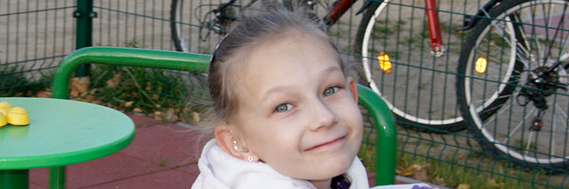

Poznajcie Paulinkę, która na co dzień zmaga się z miopatią, neuropatią oraz obustronnym niedosłuchem. Dziewczynka w 2014 roku przeszła bolesną operację, jednak ta nie przyniosła spodziewanych efektów. Mimo ogromnego bólu, jaki towarzyszy Paulinie każdego dnia, nie straciła ona pogody ducha. Z niecierpliwością czeka na Wasze listy, które na pewno dodadzą jej sił w dalszej walce.

Data urodzin: 31.03.2006

Zainteresowania Paulinki:

Ulubieni sportowcy i drużyny:
Adam Małysz
Ulubione sporty:
narciarstwo, pływanie
Ulubieni piosenkarze i zespoły:
Shakira, Sylwia Grzeszczak
Ulubieni aktorzy:
Martina Stoessel
Ulubione bajki i postacie z bajek i komiksów:
Monster Hight – Lagoona Blue, Barbie, SpangeBob, Pingwiny z Madagaskaru
Ulubione filmy i seriale:
Violetta
Ulubione kanały telewizyjne:
Nickelodeon
Marzenia – te duże i małe:
Zdrowie -duże, małe – piesek, wycieczka do Disneylandu.
Ulubione zabawki:
lalki Monster High, klocki lego friends
Ulubione formy spędzania czasu:
zabawa z przyjaciółmi, basen, jazda na koniu,
Ulubione książki:
Porwanie małej Mili
Rzeczy, które dziecko zbiera lub kolekcjonuje:
klocki lego friends, karteczki Monster Hight, książki autorki Webb Holly

Dane do korespondencji:
Paulina Bobrzyk,
ul. Budowlanych 43a/29
44 – 217 Rybnik

- Krystian Gryneczko

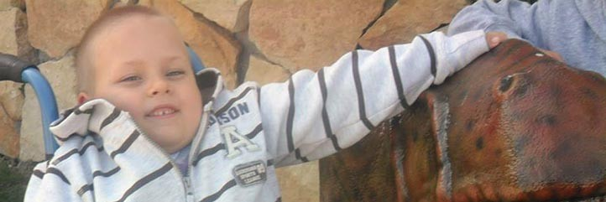

Krystian to pełen życia, zadający mnóstwo pytań chłopiec, który porusza się na wózku inwalidzkim z powodu przepukliny oponowo-rdzeniowej. Swoją energię pożytkuje biorąc udział w wyścigach osób niepełnosprawnych, lubi też układać puzzle, interesują go dinozaury. Krystian nie może się doczekać, kiedy pozna nowych przyjaciół, dlatego zachęcamy Was do pisania już teraz.

Data urodzin: 16.10.2007

Zainteresowania Krystiana:

Ulubieni sportowcy i drużyny:
Kamil Stoch
Ulubione sporty:
Siatkówka, tenis, pływanie
Ulubieni aktorzy:
Cezary Żak, Tomasz Karolak, Małgorzata Kożuchowska, Artur Barciś
Ulubione bajki i postacie z bajek i komiksów:
SHREK, SMURFY, ZYG ZAK, KUBUŚ PUCHATEK, MYSZKA MIKI, EPOKA LODOWCOWA
Ulubione filmy i seriale:
Rodzinka.pl
Ulubione kanały telewizyjne:
Polsat JIM JAM, CBEEBIES, NICK JR. DISNEY JUNIOR
Ulubione zabawki:
Auta, traktory i sprzęty
Ulubione formy spędzania czasu:
Rysowanie, zabawa, układanie klocków, czytanie książeczek, sapcery, oglądanie bajek.
Ulubione książki:
Jana Brzechwy
Rzeczy, które dziecko zbiera lub kolekcjonuje:
Zbiera maskotki pluszowe, ksiazeczki, klocki lego oraz dinozaury
Marzenia – te duże i małe:
Nauczyć się pływania.

Dane do korespondencji:
Krystian Greneczko
Zabłotce 7
37 – 550 Radymno

- Patrycja Ostaszewska

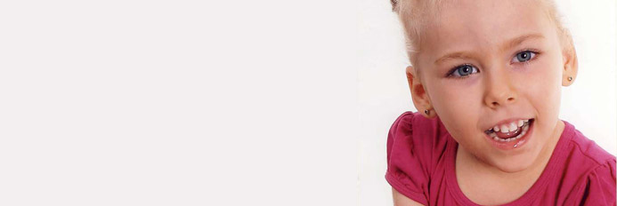

Patrycja cierpi na dziecięce porażenie mózgowe. Dziewczynka rehabilituje się od trzeciego miesiąca życia, a każdy jej dzień wypełniony jest ćwiczeniami usprawniającymi. Chociaż Patrycja nie mówi i nie porusza się, jak każde dziecko tęskni do rówieśników, do wspólnych zabaw. Wierzymy, że z Waszą pomocą jej świat stanie się ciekawszy i bardziej kolorowy.

Data urodzin:19.02.2006

Zainteresowania Patrycji:

Ulubieni piosenkarze i zespoły:
Disco Polo dla dzieci
Ulubione bajki i postacie z bajek i komiksów:
Dzwoneczek i zaginiony skarb
Ulubione filmy i seriale:
Świat według kiepskich, M jak miłość, Pierwsza miłość
Ulubione kanały telewizyjne:
Disney Channel, CBeebies
Marzenia – te duże i małe:
Być bardziej sprawniejsza i radosna tak jak do tej pory.
Ulubione zabawki:
Maskotki oraz gazety.
Ulubione formy spędzania czasu:
Czytanie dla Patrycji oraz oglądanie telewizora oraz różne zabawy w domu.
Ulubione książki:
Baśnie Andersena, Królewna Śnieżka, Księga Najpiękniejszych Bajek
Rzeczy, które dziecko zbiera lub kolekcjonuje:
Listy, maskotki, książki.

Dane do korespondencji:
Patrycja Ostaszewska,
ul. Wojska Polskiego 23b/3
11 – 210 Sępopol

